PORTAFOLIO
PROFESIONAL
FRANCISCO JAVIER MALLEA YAÑEZ
Automatización de procesos | Sistemas | Datos | Optimización operacional
Transformo procesos manuales y complejos en soluciones automatizadas, trazables y orientadas al negocio.

Viña del Mar, Chile | +56 9 6348 5904 | fco.malleayanez@gmail.com

PERFIL
Experiencia que conecta tecnología, datos y negocio

Profesional con más de 20 años de experiencia en procesamiento y análisis de datos, desarrollo de sistemas, automatización y gestión operacional. La trayectoria incluye banca, investigación de mercados, auditoría, administración financiera y soluciones tecnológicas propias.
El aporte diferencial consiste en comprender la lógica de un proceso, estructurar sus datos y convertirlo en una herramienta reproducible que reduzca tiempos, mejore el control y entregue información lista para la toma de decisiones.
AUTOMATIZACIÓN  Python, VBA, flujos, controles y ejecución secuencial. | DATOS  SQL, SPSS, Excel, Power BI, KPI y validación. | SISTEMAS  Interfaces, bases de datos, integraciones y trazabilidad.
GESTIÓN  Optimización, estandarización y control operacional. | FINANZAS  Procesos financieros, auditoría e indicadores. | LIDERAZGO  Coordinación regional y equipos técnicos.
Experiencia destacada: Gerente del Área de Procesamiento de Datos y Codificación en Offerwise, con operaciones para México, Colombia, Brasil, Perú y Argentina; Analista Senior en EOL Research; Analista de Datos en Ipsos, Adimark/GfK, Operaciones Research y Cadem; Programador AS400 en Banco do Brasil.

CASO 01
Sistema de Automatización MTM

Reto: Un proceso de actualización y consolidación de información financiera requería revisión documental, actualización de tasas, tratamiento de archivos FWD y generación de tablas MTM. La ejecución manual duraba entre 4 y 5 horas.
Solución: Desarrollo de un sistema de automatización en Excel/VBA que organiza el flujo desde una única interfaz y confirma la finalización de cada etapa.
4-5 h  Duración manual declarada | 5 min  Duración automatizada declarada

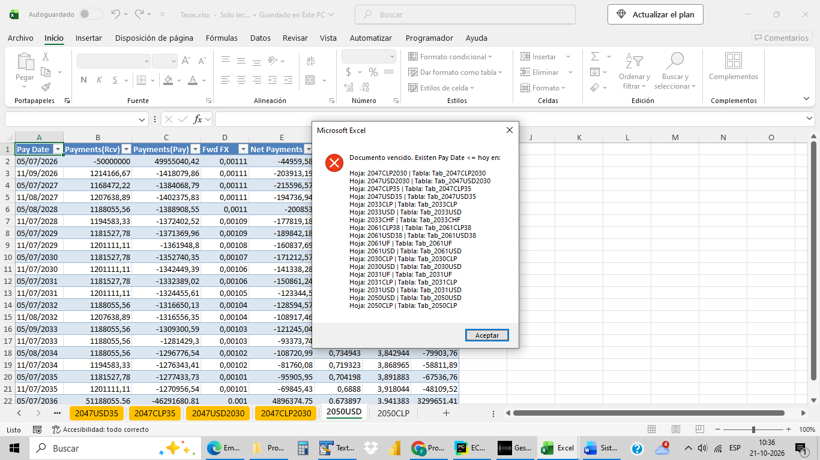
Evidencia 1. Generación de alertas por documentación vencida asociada a productos financieros.

CASO 01
MTM: flujo automatizado y control por etapas

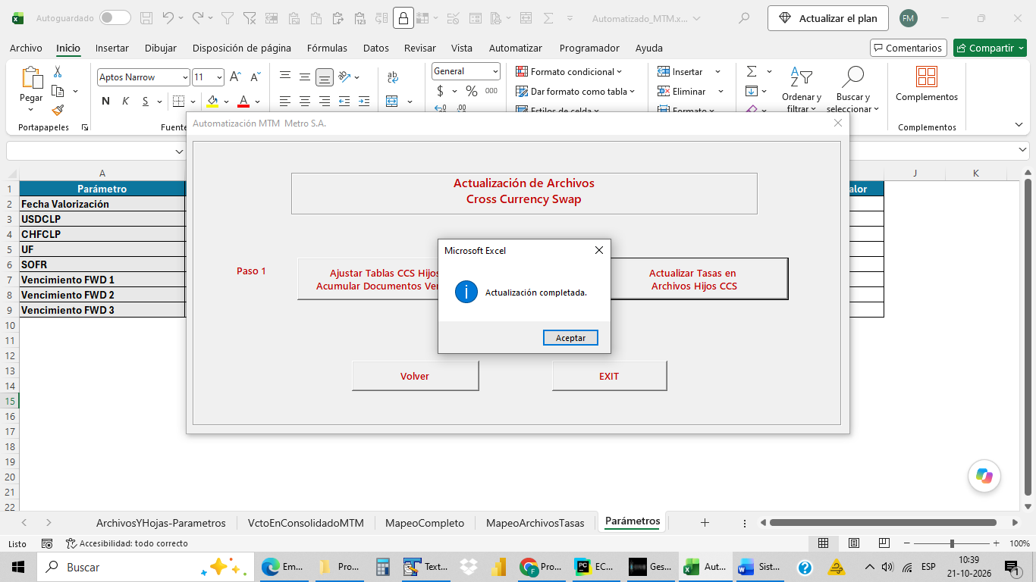  Actualización de tasas y documentos. | 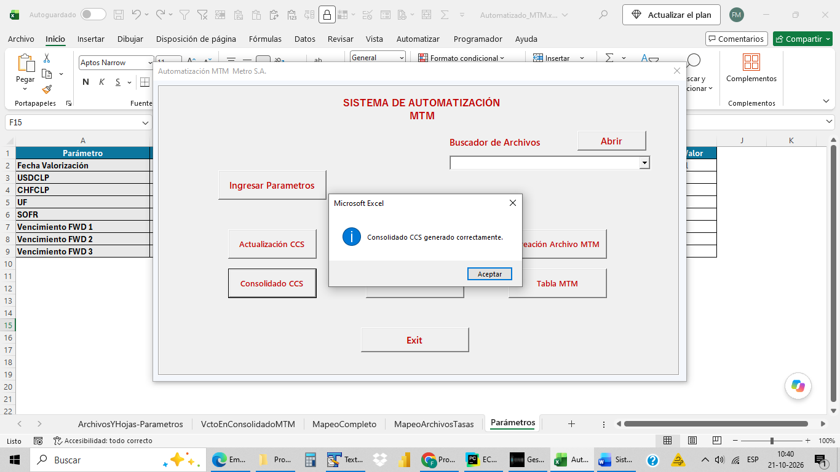  Consolidación de documentación.
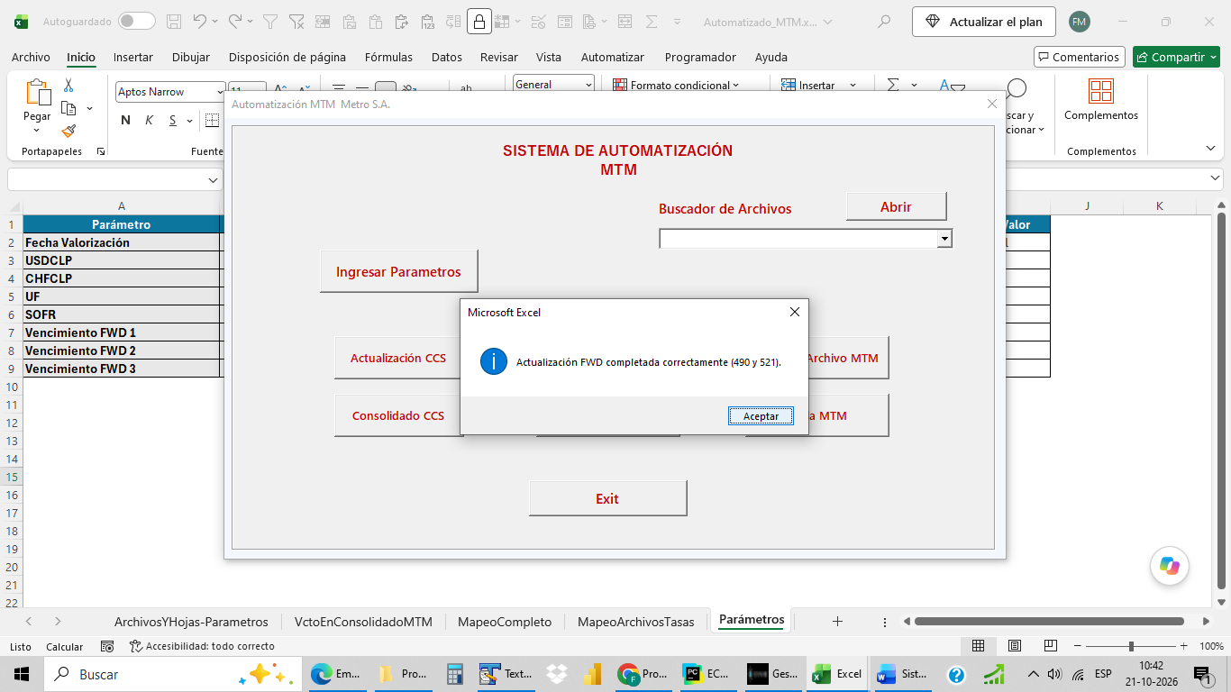  Actualización de documentos FWD. | 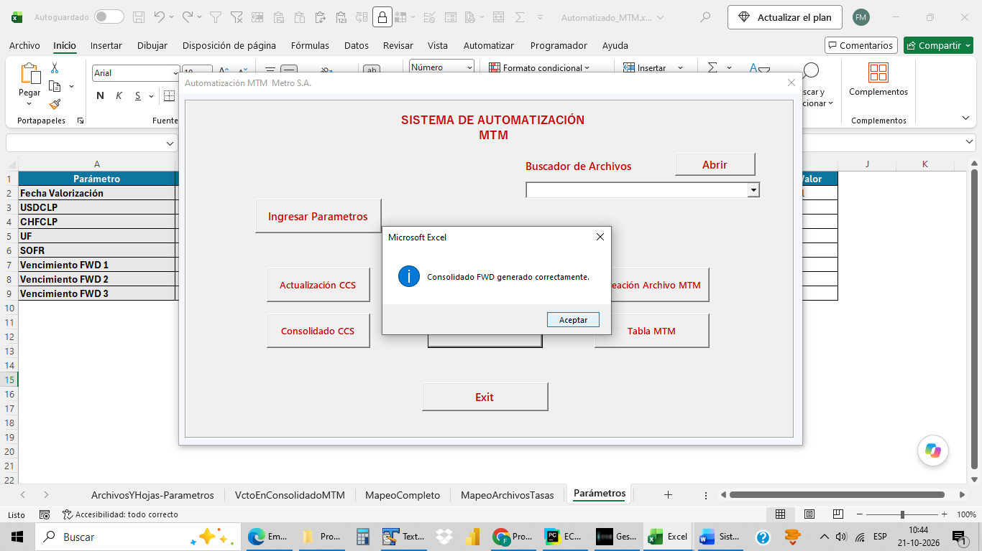  Consolidado FWD generado.
Las evidencias muestran un flujo dividido en controles verificables. Cada etapa informa su resultado y permite continuar con la siguiente operación.

CASO 01
MTM: resultado final y valor generado

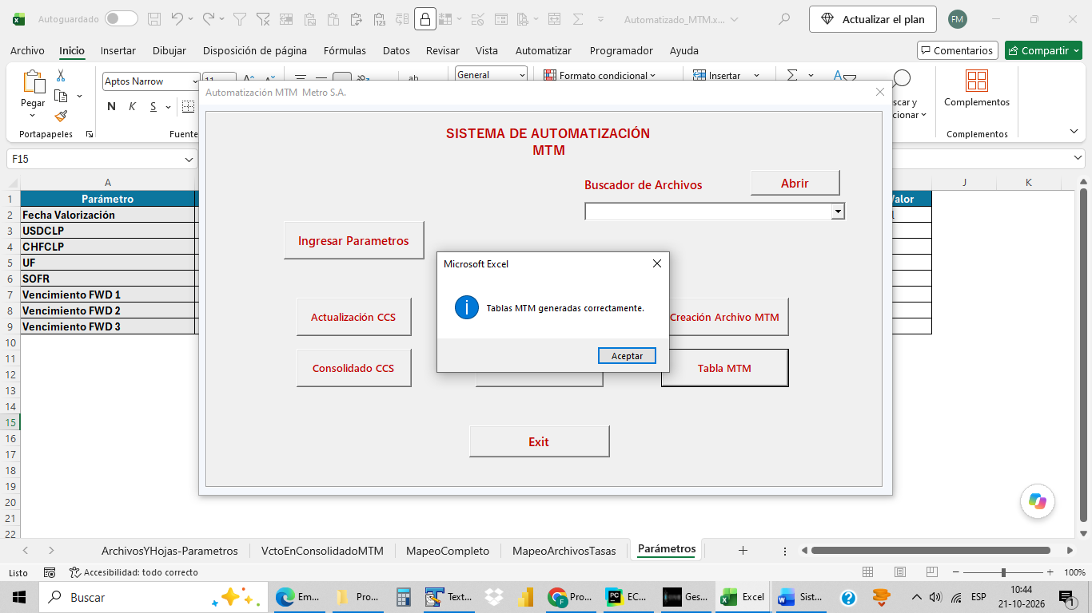
Evidencia 2. Confirmación de tablas MTM generadas correctamente y listas para análisis.
Proceso original | 4 a 5 horas
Proceso automatizado | Aproximadamente 5 minutos
Salida | Tablas MTM generadas y actualizadas
Disponibilidad | Información lista para análisis
Capacidades demostradas: automatización de tareas repetitivas, secuenciación de procesos, alertas, actualización de información, consolidación documental y preparación de resultados para análisis.

CASO 02
ECONOMIC: automatización de catálogo para Shopify

ECONOMIC es una tienda en Shopify enlazada con CJDropshipping y DSers. Los productos se capturan mediante un Panel de Gestión de Productos desarrollado para el proyecto.
El panel aplica internamente filtros de Gestión y filtros de Marketing y Publicidad. La captura documentada corresponde al módulo de carga acumulativa de la Base Madre.
CJDropshipping  y DSers | Captura  automatizada | Filtros  internos | Base Madre | Shopify
Objetivo del módulo: ampliar el catálogo de manera acumulativa, parametrizada y trazable, manteniendo control sobre stock, costes de envío, volumen de búsqueda y objetivo total.
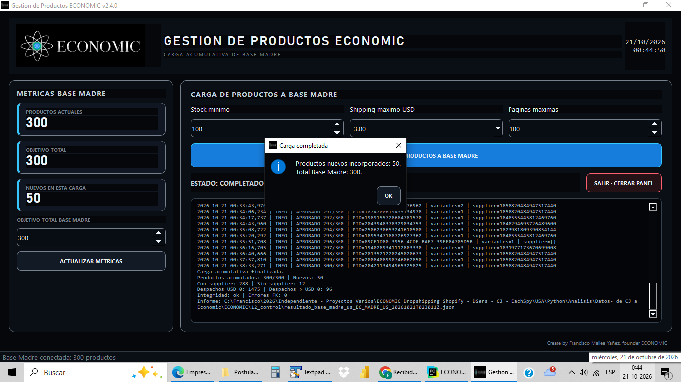
Evidencia 3. Pantalla final del Panel de Gestión de Productos ECONOMIC v2.4.0.

CASO 02
ECONOMIC: ejecución validada

250  Productos antes de la ejecución | 300  Productos al finalizar

La evidencia final presenta estado COMPLETADO, 50 incorporaciones, integridad OK y 0 errores.
Nuevos en la carga | 50
Objetivo total | 300
Estado | COMPLETADO
Integridad | OK
Errores | 0

TRAYECTORIA
Experiencia profesional aplicada

2025 - Actualidad | Profesional independiente | Desarrollo de sistemas, automatización, análisis de datos, KPI, soluciones financieras y procesamiento de información.
2022 - 2025 | Offerwise - Gerente de Procesamiento de Datos y Codificación | Liderazgo regional, coordinación técnica, KPI, calidad y entregas para operaciones en cinco países.
2022 | EOL Research - Analista Senior | Plataformas de datos, procesamiento en SPSS e informes analíticos.
2012 - 2016 | Ipsos Chile / Ipsos Observer - Analista de Datos | Procesamiento, análisis y manejo avanzado de Excel.
2002 - 2003 | Banco do Brasil - Programador AS400 | Programación RPG y desarrollo de sistemas de custodia y soporte operativo.
Formación: Administrador Financiero, DuocUC. Analista Programador de Sistemas, Instituto ASPRO. Estudios de Sociología en Universidad ARCIS.

CIERRE
Propuesta de valor

Mi experiencia se sitúa en la intersección entre datos, procesos, tecnología y negocio. No me limito a analizar información: construyo herramientas para capturarla, procesarla, validarla y convertirla en una operación controlable.
IDENTIFICAR
Comprender el problema, los datos y los puntos críticos del proceso.
AUTOMATIZAR
Diseñar una solución reproducible que reduzca trabajo manual y errores.
CONTROLAR
Incorporar validaciones, métricas, trazabilidad y resultados verificables.

FRANCISCO JAVIER MALLEA YAÑEZ
Viña del Mar, Chile | +56 9 6348 5904 | fco.malleayanez@gmail.com

